Polybasite

Guide pour l'élaboration d'une spécification

Référence Fournisseur | : | Polybasite - PRJ - 8.0
Date | : | 07 février 2018
Version/Édition | : | 8.0
État | : | Préliminaire
Type de diffusion | : | Diffusion restreinte
Autre référence | :

FICHE DE SUIVI DES AUTORISATIONS ET DIFFUSIONS

AUTORISATIONS PRESTATAIRE

 | Fonction | Nom | Date d’autorisation
Auteur | Binôme | STAMEGNA Clément  MICHON Guillaume | 08 - 12 - 2017
Approuvé par | Enseignant | JEHANNO Yves | 08 - 12 - 2017

AUTORISATIONS CLIENT

 | Fonction | Nom | Date d’autorisation
Approuvé par | Enseignant | MAVROMATIS Sébastien | 08 - 12 - 2017

DIFFUSION INTERNE

Nom | Fonction | Action | Date d’autorisation
STAMEGNA Clément | Concepteur | Rédaction | 07 - 02 - 2018
MICHON Guillaume | Concepteur | Rédaction | 07 - 02 - 2018
JEHANNO Yves | Enseignant | Vérification | 07 - 02 - 2018

Historique des révisions

Date de début de modification | Description et justification de la modification | Auteur | Edition / Révision
08 - 12 - 2017 | Création du Document | STAMEGNA Clément | 1.0
24 - 12 - 2017 | Révision 1 :  - Amélioration diagramme des uses cases  - Début Spécification IA  - Amélioration Spécification des Mineurs  - Représentation visuelle du jeu | STAMEGNA Clément | 2.0
29 - 12 - 2017 | Révision 2 :  - Spécification de l’interface d’échange entre les IA et le jeu  - Spécification des règles du jeu  - Spécification du nombre maximum d’IA simultanées | STAMEGNA Clément | 3.0
08 - 01 - 2018 | Révision 3 :  - Spécification du Mouvement des Mineurs  - Spécification de la Mort d’un Mineur  - Amélioration diagramme des uses cases | STAMEGNA Clément | 4.0
15 - 01 - 2018 | Révision 4 :  - Spécification de la Victoire  - Spécification de l’entité Trou Noir | STAMEGNA Clément | 5.0
29 - 01 - 2018 | Révision 5 :  - Amélioration du Nommage des Uses Cases.  - Spécification du Scores et des Tours de Jeu. | STAMEGNA Clément | 6.0
31 - 01 - 2018 | Révision 6 :  - Correction et Mise en Page | STAMEGNA Clément | 7.0
07 - 02 - 2018 | Révision 7 :  - Spécification de la modification de lancement des bots  - Modification de l’Image de représentation du jeu pour l’IHM | STAMEGNA Clément | 8.0

Table des matières

FICHE DE SUIVI DES AUTORISATIONS ET DIFFUSIONS 2
Historique des révisions 3
Table des matières 4
1 Introduction 5
1.1 Objet du document 5
1.2 Responsabilités 5
1.3 Evolution 5
1.4 Outils utilisés 6
2 Terminologie 7
2.1 Abréviations 7
2.2 Définitions des termes employés 7
3 Exigences 8
3.1 Présentation de la mission du produit logiciel 8
3.1.1 Position du logiciel dans le système 8
3.1.2 Fonctions générales du logiciel 9
3.2 Exigences fonctionnelles 10
3.2.1 Fonctionnalité : Lancer le jeu (UC : 01) 13
3.2.1.1 Description 13
3.2.2 Fonctionnalité : Le passage des Tours de jeu (UC : 02) 13
3.2.2.1 Description 13
3.2.3 Fonctionnalité : Mouvement des Mineurs (UC 03) 14
3.2.3.1 Description 14
3.2.4 Fonctionnalité IA (UC 04) 17
3.2.4.1 Description 17
3.2.5 Fonctionnalité affichage (UC : 05) 22
3.2.5.1 Description 22
3.2.6 Scénario type 23
3.3 Exigences opérationnelles 24
3.3.1 Environnement 24
3.3.1.1 Environnement matériel 24
3.3.1.2 Environnement logiciel 24
3.3.2 Mise en œuvre 25
3.3.3 Performances 25
3.4 Interfaces 26
3.4.1 Interface Homme / Machine 26

Introduction

Objet du document
Les spécifications du logiciel permettent de préciser :
- le besoin exprimé par le Binôme de projet,
- le détail des fonctions satisfaisant ce besoin, leurs liens et leur logique d'enchaînement,
- les interactions du système avec les utilisateurs,
- la prise en compte des interfaces externes du logiciel,
- les contraintes de réalisation,
- la prise en compte des exigences de qualité.

Les spécifications permettent de déterminer ce que le Client attend du système, c'est à dire le quoi. Dès lors que la description fait appel au comment, il ne s'agit plus de spécification mais de conception.

Il faut présenter succinctement la structure du document :
- présentation du système global et de ses fonctions,
- description de la position dans le système du logiciel décrit dans cette spécification,
- présentation des fonctionnalités concernées par ce document de spécification,
- description détaillée de chaque fonctionnalité sous la forme d'un ou plusieurs cas d'utilisation, chaque cas d'utilisation comprenant une description du cas d'utilisation et des différents scénarios

Responsabilités
La rédaction des spécifications est de la responsabilité du Binôme de projet.
Il juge de son état complet et décide de sa présentation en revue de spécifications.
Les spécifications sont toujours livrables, elles permettent de décrire de façon complète le travail à réaliser. C'est pourquoi l'approbation du client est indispensable.

Evolution
Les spécifications font partie de la référence de conception du système et peuvent être modifiées à tout moment du projet.

Outils utilisés
Les documents de base sont rédigés avec la suite bureautique Office sous MS-Windows ou la suite bureautique Libre Office sous une distribution Linux. D’autres outils peuvent être utilisés dans le cadre du projet mais les règles énoncées ci-après restent valable sur toute la durée du projet. Les schémas présentés respectent les conventions UML.

Terminologie

Abréviations

UML  IHM | Unified Modeling Language  Interface Homme Machine
IA  ID  UC | Intelligence Artificielle  Identifiant  Use Case

Définitions des termes employés

use case | cas d'utilisation du système, par extension il représente également une technique de modélisation mise en euvre dans UML
Classe  Map | association de données et de traitements modélisant un élément du système  Carte de jeu

Exigences

Présentation de la mission du produit logiciel

La mission du jeu Polybasite en tant que jeu est de :

- Divertir l’utilisateur
- Simuler des composantes de jeu de la vie

En tant que projet :

- Comprendre et perfectionner la programmation en langage objet.
- S’initier aux méthodes de génie logiciel et de développement agile.
- Valider la composante de projet pour l’école.

Position du logiciel dans le système

Polybasite est un jeu qui peut s’exécuter sur :

- Un système GNU/Linux.
- Une machine qui possède un écran pour l’interface graphique.

Fonctions générales du logiciel

Voici la liste des fonctions générales de Polybasite :

- Jeu au tour par tour.

- Afficher la grille de jeu sur l’interface graphique.

- Afficher les interactions entre les différentes entités du jeu (minerai, mineur, trou noir) tel que :
- Un mineur extrait un minerai
- Un mineur gagne de la puissance
- Un mineur transfère sa puissance à un autre mineur

- Présenter les données relatives à ces entités.
- puissance d’un mineur
- puissance d’un minerai

- Permettre à des IA de s’affronter.

- Afficher les données relatives aux IA.
- Score de l’IA (somme de la puissance de tous les mineurs que possède l’IA)
- Nom de l’IA

Les Règles de notre jeu sont :

- Le jeu est au tour par tour.
- Le jeu commence quand le client lance le jeu qui va lancer les IA qui vont jouer.
- Chaque IA va avoir un camp d’une certaine couleur.
- Dans chaque camp se trouve au départ un seul mineur avec une puissance maximale.
- Chaque IA gagnera des mineurs en minant du minerai.
- Chaque IA va donner un ordre à chacun de ses mineurs des que le tour commence.
- Les ordres peuvent être un mouvement ou ne rien faire.

- Les mineurs vont alors exécuter l’ordre que leur a donné l’IA de leur camp durant le tour.
- La partie se termine Lorsqu’une IA Contrôle toute la zone de jeu ou bien elle est la plus puissante au bout d’un certain nombre de tour.

Exigences fonctionnelles

Nous allons étudier d’un point de vue fonctionnel les éléments constitutifs du projet. On peut considérer le jeu Polybasite comme un système autonome, on peut donc utiliser un diagramme de « cas d’utilisation » du système général.
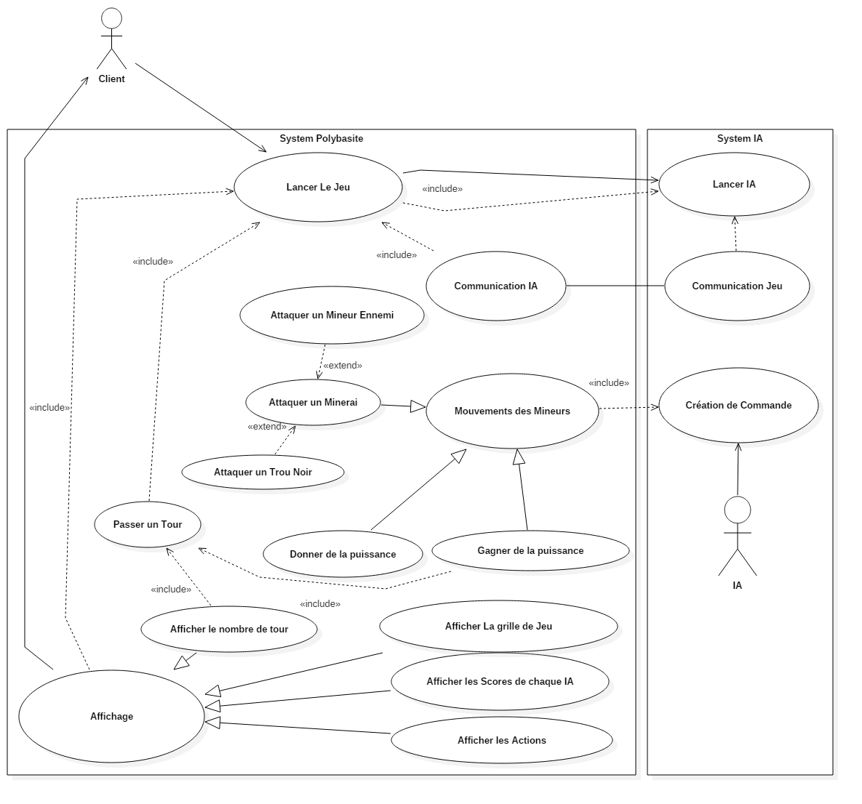

On voit alors plusieurs fonctionnalités se dégager de ce diagramme.
(Nous leur affectons un identifiant « UC : 0X.Y » pour mieux les référencées.)

- Lancer le jeu et les IA (UC : 01)
Le Client va lancer le jeu,
Le jeu lui va exécuter les IA qui doivent jouer.

- Le Passage des tours (UC : 02)
Notre jeu est joué au tour par tour, les actions seront effectuées à chaque tour.

- Les Mouvements des Mineurs (UC : 03)
Les Mineurs sont des entités qui peuvent agir dans le jeu. Ils sont commandés par une IA.
Voici les différentes Variations d’action :
- Attaque sur un Minerai (UC : 03.1)
- Attaque sur un Mineur Ennemi (UC : 03.2)
- Attaque sur un Trou Noir (UC : 03.3)
- Donner de la puissance (UC : 03.4)
- Gagner de la puissance (UC : 03.5)

- L’IA (UC : 04)
L’IA va être utilisée pour donner aux Entités des ordres, elle va générer des commandes que les mineurs doivent effectuer.
- Génération de Commandes. (UC : 04.1)
Par exemple : L’IA va dire à chaque mineur qu’elle possède
Mineur 1 -> fait un mouvement vers le haut et attaque le minerai.
Mineur 2 -> fait un mouvement vers la gauche et attaque le minerai.
Mineur 3 -> ne bouge pas.
Elle doit pour cela Communiquer avec le jeu.
- Communication avec le jeu. (UC : 04.2)

- L’Affichage (UC : 05)
Lorsque le jeu va être en exécution il affiche en temps réel les informations du jeu, les actions et les scores de chaque IA.
- Affichage de la Map (UC : 05.1)
- Affichage des Entités (UC : 05.2)
- Affichage des scores (UC : 05.3)
- Affichage du nombre de tours. (UC : 05.4)

Nous allons étudier ces fonctionnalités.

Fonctionnalité : Lancer le jeu (UC : 01)

Description

Le client va utiliser l’exécutable du jeu (fourni par le binôme) pour lancer le jeu
Celui-ci va exécuter les IA souhaité pour jouer (fourni aussi par le binôme).
Le jeu démarrera.

Fonctionnalité : Le passage des Tours de jeu (UC : 02)

Description

Le jeu Polybasite se jouera au tour par tour chaque tour permettra de délimiter les actions possibles.
Chaque tour chaque Mineurs ne pourra faire qu’une seul action.
Le jeu commence tour 1 puis après que chacun des mineurs a fait son action, on passe au tour 2.
Les tours sont incrémentés de 1 à chaque fois.
Chaque tour doit durée au maximum 2 seconde.

Fonctionnalité : Mouvement des Mineurs (UC 03)

Description

Le jeu Polybasite possède des composantes de jeu de la vie donc il se doit de n’avoir que peu ou pas du tout d’interaction avec l’utilisateur.

Les Mineurs sont les entités principales de notre jeu, elles possèdent une seule Action dont le but diffère selon le cas.

- Mouvement

Les mineurs peuvent bouger sur la zone de jeu selon l’ordre que lui donne l’IA (voir partie 3.2.3 spécification de l’IA pour les commandes) qui le contrôle à chaque tour de jeu. Chaque mineur peut se mouvoir sur une case adjacente à celle ou il se trouve.

Le mineur possède une puissance, si le mineur se déplace à un emplacement ou se trouve un minerai le déplacement se transforme en attaque de minerai le résultat de cette confrontation dépend de la différence de puissance entre le mineur et le minerai. Si le mineur remporte le duel il remporte la case mais perd de la puissance égale à la force du minerai exemple :

Puissance du mineur = 8
Puissance du Minerai = 5

Le mineur gagne car 8 > 5 Le mineur remportent la case mais il lui reste seulement 8 - 5 = 3 de puissance.

Si le mineur perd la confrontation le minerai perd de la force correspondant à la force du mineur, le mineur lui meurt et est remplacé par un minerai avec une puissance de 0.

Il en est de même si le mineur se déplace sur un mineur d’un autre camp, ils sont alors ennemis et se battent selon la même façon que si leur ennemi était un minerai.

Il existe aussi des entités « Trous Noirs » qui sont considérés comme des « Minerais » possédant une Puissance infinie, un Mineur qui attaque un « Trou Noir » sera obligatoirement perdant.

Les « Trou Noirs » seront aléatoire. A chaque partie certain minerai deviendront des « Trou Noirs » selon une certaine probabilité d’environ 5%.

Si le mineur fait un mouvement sur un autre mineur Allié, le déplacement devient alors un transfert de puissance. Le transfert de puissance s’effectue comme ceci, le mineur qui bouge transmet sa puissance supérieure à 0 au mineur de destination.
Par exemple :

Puissance du mineur de départ = 4
Puissance du mineur de destination = 2

Le mineur de départ bouge sur le mineur de destination, il transfère donc sa puissance, les résultats deviennent :

Puissance du mineur de départ = 0
Puissance du mineur de destination = 2 + 4 = 6

Si le mineur de destination a atteint la puissance limite (ref : plus bas) le mineur de départ ne peut pas donner sa puissance, l’action est donc inutile, elle ne fait rien.

Voici un Diagramme pour représenter l’idée de Mouvement.

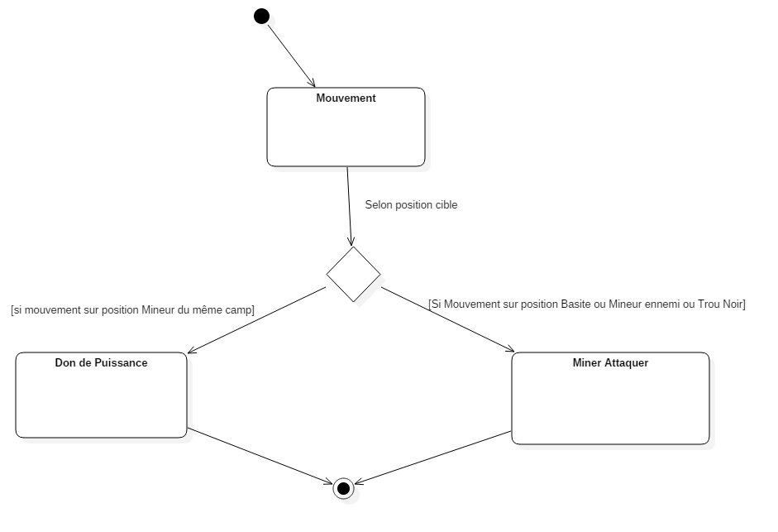

Au début de chaque tour de jeu tous les mineurs gagnent de la puissance, ils gagnent le minimum de puissance possible soit 1, la plus petite unité de puissance.

Si un mineur ne bouge pas il gagne plus de puissance soit 2.

Il y a une puissance limite fixée, un mineur ne peut pas gagner plus de puissance lorsqu’il atteint la limite. Exemple

Puissance limite = 8
Puissance mineur 1 = 6

Le mineur ne bouge pas il gagne 2 de puissance
Sa puissance devient 8 le tour passe il ne bouge toujours pas, sa puissance n’augmente pas, de plus les autres mineurs ne peuvent pas lui donner de la puissance car il a atteint la limite de puissance possible.

Le mineur possèdera une couleur pour définir son camp ainsi qu’un Identifiant unique pour le reconnaitre de tous les autres mineurs.

Fonctionnalité IA (UC 04)

Description

L’IA est un acteur automatisé qui permet d’obtenir des ordres, des actions à effectuer pour chacun de ses mineurs.

L’IA est un programme lancée par le client (fourni par le binôme) et communiquera avec le jeu pour envoyer ses ordres.

Chaque IA aura un camp d’une couleur spécifique, dans ce camp il y aura les Mineur appartenant à l’IA.
Exemple :

Camp ROUGE pour l’IA 1 : 10 mineurs
Camp VERT pour l’IA 2 : 5 mineurs
Camp BLEU pour l’IA 3 : 6 mineurs
…

Le jeu communiquera les informations nécessaires à toutes les IA pour qu’elles puissent établir des ordres, les informations pourront contenir :

- Une Collection de mineur que possède chaque IA, leurs coordonnées.
- La « Map » actuelle contenant des informations telles que l’emplacement des minerais, et autres entités.

Avec ces informations chaque IA pourra générer une commande formatée pour chacun de ses mineurs qu’elle enverra au jeu, le jeu lui exécutera ces commandes.

Pour générer une commande, l’IA choisira dans un premier temps, une action aléatoire parmi les actions autorisées par les mécaniques du jeu. Combiné cette action avec un mineur de son camp pour chaque mineur qu’elle possède, cela lui permettra d’arriver à des commandes simples représentées par des phrases de ce type.

ID Mineur : Camp : Action.

Exemple :

17 : ROUGE : MOVE_UP
12 : VERT : MOVE_DOWN
1 : BLEU : NO_MOVE

Voici la liste complète des types de mouvements possibles :

- MOVE_UP :

Déplacement du mineur d’une case vers le haut.

- MOVE_LEFT :

Déplacement du mineur d’une case vers la gauche.

- MOVE_RIGHT :

Déplacement du mineur d’une case vers la droite.

- MOVE_DOWN :

Déplacement du mineur d’une case vers le bas.

- NO_MOVE :

Pas de déplacement du mineur.

Comme dit ci-dessus une IA choisira aléatoirement parmi ces actions pour chacun de ses mineurs de façon équiprobable.

Chaque IA communiquera donc au jeu « X » Commandes de ce type pour « X » mineurs. Par exemple si une IA possède 4 mineurs elle devra envoyer 4 commandes, une pour chaque mineur.
Une fois que toutes les IA auront créé pour chacun de leurs mineurs une commande pour le tour de jeu et envoyé au jeu toutes ces commandes, la phase de jeu commencera. Le jeu traitera alors les commandes que les IA lui ont transmises

L’IA remporte la partie si elle contrôle la zone de jeu (s’il ne reste seulement que ses propres mineurs sur la grille de jeu), ou bien elle est la plus puissante à la fin d’un certain nombre de tours par exemple 300 tours.

Chaque IA commencera la partie avec un seul Mineur.

L’IA ne peut donner des ordres uniquement au mineur de son camp elle ne peut pas donner de commandes aux autres mineurs.

Pour une meilleure fluidité et une meilleure visualisation par rapport à la taille de notre carte notre jeu fixe la limite à 4 IA en simultanée.

Les IA ne communiqueront pas entres elles car elles n’ont aucune interactions nécessitants la coopération entre les IA.

Notre jeu communiquera avec des IA via le réseau interne de l’ordinateur qui exécute le jeu.
Cette communication permet d’obtenir des commandes, il faut donc s’assurer de plusieurs points pour l’interface jeu-IA.

Le jeu et les IA se lanceront simultanément. Le jeu et les IA tenteront alors de se connecter et de se synchroniser via des messages. Voici comment se passera la communication.

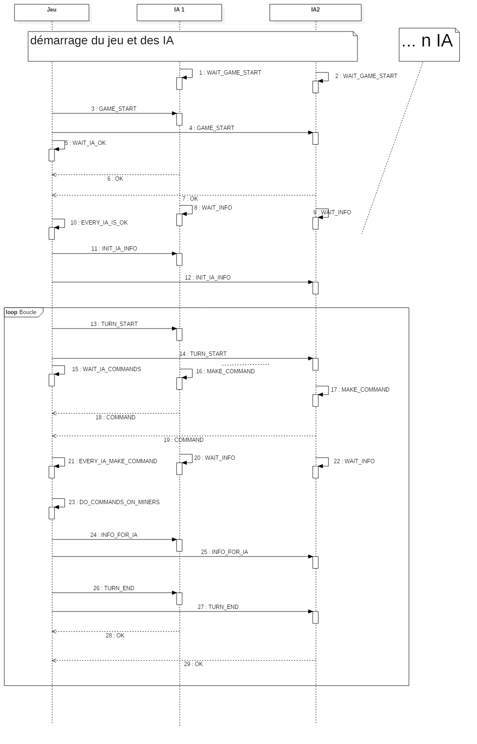
Une fois que le jeu est assuré d’êtres connecté aux IA via le message « GAME_START » et la réponse « OK » des IA il peut alors commencer par envoyer les informations sur les Mineurs et la carte du jeu (« INIT_IA_INFO »).

Les IA fonctionneront en parallèle, au début du tour de jeu, le jeu demandera aux IA les actions, il leur enverra un message « TURN_START » et attendra en retour leurs commandes. Une fois que les IA recevront le message « TURN_START » elles créeront les commandes nécessaires pour leurs mineurs et les enverront au jeu (« COMMAND ») pendant ce temps le jeu attendra les commandes de toutes les IA pour commencer la prochaine phase, exécuter les commandes sur les mineurs « DO_COMMANDS_ON_MINERS ».

Il faudra en cas de non-réponse d’une ou de plusieurs IA appliquer un comportement par défaut par exemple ne rien faire.

La non-réponse peut être soit l’IA ne répond pas du tout soit elle ne répond pas dans les temps (ne répond pas dans les 3 secondes).

Les IA peuvent grâce à cela créer les commandes nécessaires et les envoyer au jeu. Le jeu va alors réaliser les commandes de mouvement des mineurs une fois toutes les commandes terminées, le jeu va envoyer aux IA les nouvelles informations de la Map et des Mineurs, le tour se termine les IA répondent « OK » et un nouveau tour recommence ainsi de suite.

Fonctionnalité affichage (UC : 05)

Description

Il s’agira d’afficher à l’écran via une fenêtre des informations :

- Afficher la grille de jeu

Notre jeu doit afficher une grille de jeu pour permettre une visualisation du jeu, de la partie qui se joue.

Les éléments à afficher pour cela sont les différentes entités (Mineur, Minerai, Trou Noir), ainsi que leurs interactions comme un mineur qui attaque un minerai… .

Les différents éléments devront utiliser plusieurs Couleurs pour faciliter la différenciation, par exemple, chaque camp aura une couleur, les minerais auront une couleur.

Chaque éléments possèdera un affichage permettant de voir sa puissance, les minerais et mineurs seront des carrées colorés dont la taille dépendra de la puissance, des entités puissantes seront plus grandes et des entités faibles seront plus petites.

- Afficher des scores

Notre jeu utilisera des IA qui seront dans un camp et devront gagner, pour mesurer leur progression, notre affichage devra fournir visuellement les scores (somme de la puissance de tous les mineurs de l’IA) et le nom de l’IA au spectateur.

L’affichage des scores se fera sur une autre partie de la fenêtre que l’affichage de la grille de jeu.

Chaque tour les scores augmenteront notre affichage devra se mettre à jour pour afficher les scores à jour.
Le score sera affiché sous forme de nombre, le nom de l’IA lui sera en lettres.

- Afficher le nombre de tours

On affichera le numéro du tour actuel sur la fenêtre principale au niveau de l’affichage des scores.
L’affichage sera comme ceci : « Tour : X » X représente le tour actuelle en nombres.

Scénario type

Un scénario type se déroule comme ceci :

1) l’utilisateur lance le jeu.
2) l’utilisateur lance l’(les) IA.
3) des mineurs représentant chaque IA sont placés aléatoirement sur la zone de jeu
4) le tour commence
5) Le jeu attend la commande de l’IA pour chaque mineur.
6) Le jeu applique aux mineurs le mouvement donné par l’IA qui les commande.
7) Toutes les interactions sont résolues (exemple : attaque de mineur, gain de puissance...etc.)
8) Les Scores et autres données sont mise à jour.
9) le tour fini.
10) un autre tour recommence -> (4)
…
Une IA gagne, ou bien le nombre de tours limite est passé.
FIN.

Exigences opérationnelles

Environnement

Environnement matériel
Le jeu doit fonctionner pour les distributions Linux. Le système est conçu pour fonctionner sur un ordinateur équipé d’une interface graphique (écran).

Environnement logiciel
Voici la liste des logiciels nécessaire à l’exécution du jeu Polybasite. Il s’agit des dépendances pour l’utilisation du jeu :

- SFML
Librairie pour l’interface graphique et le fenêtrage.
SFML est le cœur de notre projet, elle permettra de gérer les affichages ainsi que tous les autres outils et librairie cités ci-dessous.

- Freetype
Librairie pour les polices de caractères

- Jpeg
- X11
Système de fenêtrage

- Xrandr
Outil de gestion des paramètres d’affichage

- Xcb
Librairie d’implémentation des protocoles de fenêtrage

- X11-xcb
- Xcb-image

- Opengl
Librairie de calcul d’image 2D et 3D

- Flac
Codec de compression audio

- Ogg
Type de fichiers compressés via la librairie Vorbis

- Vorbis
Codec de compression audio

- Vorbisenc
- Vorbisfile

- Openal
Librairie d’implémentation audio

- Pthread
Librairie de gestion de threads POSIX

Mise en œuvre
Voici les étapes d’exploitation du logiciel :
- Exécuter le jeu Polybasite.
- Lancer les IA voulues.

Le jeu possède un mode de fonctionnement nominale et un mode de débugage.

Performances

Voici la liste des contraintes des performances demandé :
- Temps de création de commande des IA inférieur à ~100 ms
- Temps de réponse des IA inférieur à ~3 s
- Temps nécessaires au chargement du jeu inférieur à ~ 5 s

Interfaces

Interface Homme / Machine

Notre projet va s’adresser à notre client Mr Sébastien MAVROMATIS, bien qu’il possède des compétences technique, il n’est pas nécessaires d’en avoir, notre projet peut en effet être utilisé par tous type de personne.

Notre jeu vas utiliser peu d’interface notamment les plus simples, clavier, souris et écran.

Le but de l’écran :

- Afficher la fenêtre de jeu.
- Afficher les informations sur les éléments qui composent le jeu

Cette fenêtre possèdera quelque caractéristique :

- La fenêtre n’est pas redimensionnable.
- La fenêtre possède une dimension de 1024 * 650

Voici une représentation Graphique de notre jeu :

